飞书导入版教程
Codex API 登录对接教程
中转注册与密钥配置的客户端子教程
所有教程截图均已嵌入 Word 文件内部

API base_url：https://sakai.my/
前置步骤：请先完成父教程《中转注册、兑换与 API 密钥配置教程》，准备好自己的 base_url 和 API Key。本文只讲客户端配置，不再重复注册、兑换和创建密钥。

教程要点
- 下载并初始化 Codex
- 配置 config.toml 和 auth.json
- 使用 API Key 登录
- 验证配置并排查常见错误

开始前准备
在父教程中创建密钥后，点击“使用密钥”，打开 Codex 配置区域。优先复制弹窗中已填好的 base_url 和 api_key，不要复制教程截图中的脱敏密钥。
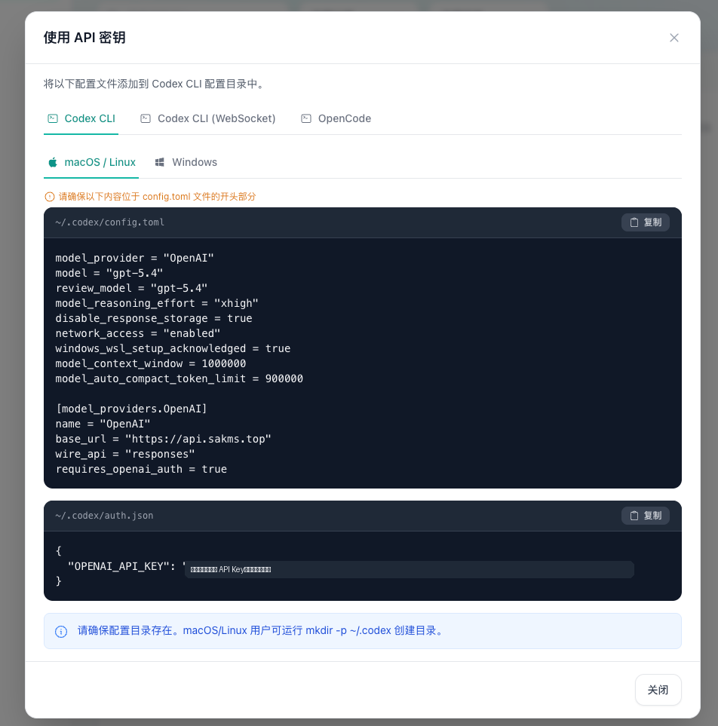
图：Codex 配置弹窗示例。请使用自己页面中生成的 API Key。

Codex 客户端配置流程
说明：本章使用手动修改 config.toml / auth.json 的方式接入 Codex。Claude Code、Open Code、Open Claw 已拆成独立教程文档，移动端请查看 Chatbox 教程；配置前请先完成父教程。
适用范围：Codex CLI、Codex VSCode 插件、Codex APP，三者共用同一份 .codex 配置。
重要：下载好后必须先打开一次 Codex。先打开 Codex 初始化配置文件，然后再完全关闭 Codex，继续下一步文件配置。
Codex 下载页：https://openai.com/zh-Hans-CN/codex/
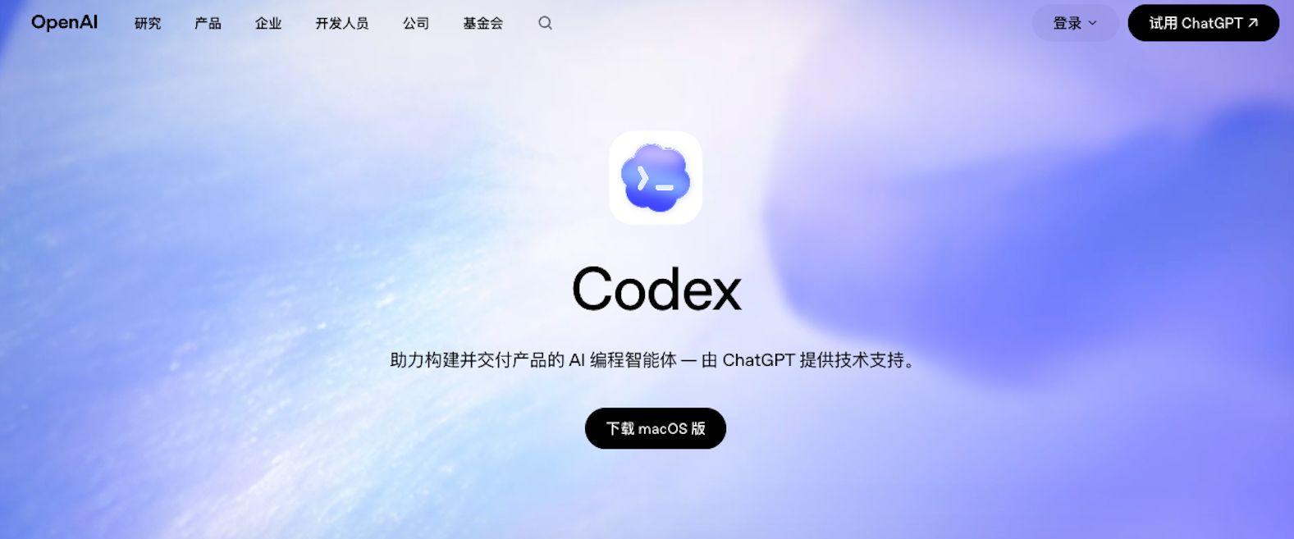
图 1：点击页面中的下载入口获取 Codex。

1. 手动配置 Codex 系列
按父教程“使用密钥”弹窗中的 Codex CLI 接入配置，手动修改 config.toml / auth.json。手动配置适用于 Codex CLI、Codex VSCode 插件、Codex APP。
重要：配置文件前必须退出登录并完全关闭 Codex。请确保 Codex 进程没有在运行，再编辑 config.toml 和 auth.json，否则配置可能不会生效。

Windows
- 首先要保证 Codex 已经下载好，配置文件前必须退出登录并完全关闭 Codex。请确保 Codex 进程没有在运行。
- 然后在 C 盘找到用户文件夹，在显示中点击显示隐藏文件。
- 在用户文件夹打开某一用户文件夹，寻找 .codex 文件夹；如果没有找到，就换一个用户文件夹。
- 打开 .codex 文件夹之后，如果有 config.toml 和 auth.json 这两个配置文件，直接改动即可；如果没有就新建，文件名就是 config.toml 和 auth.json。
如果是新手，直接按下面图片教程替换这两个文件就行了。
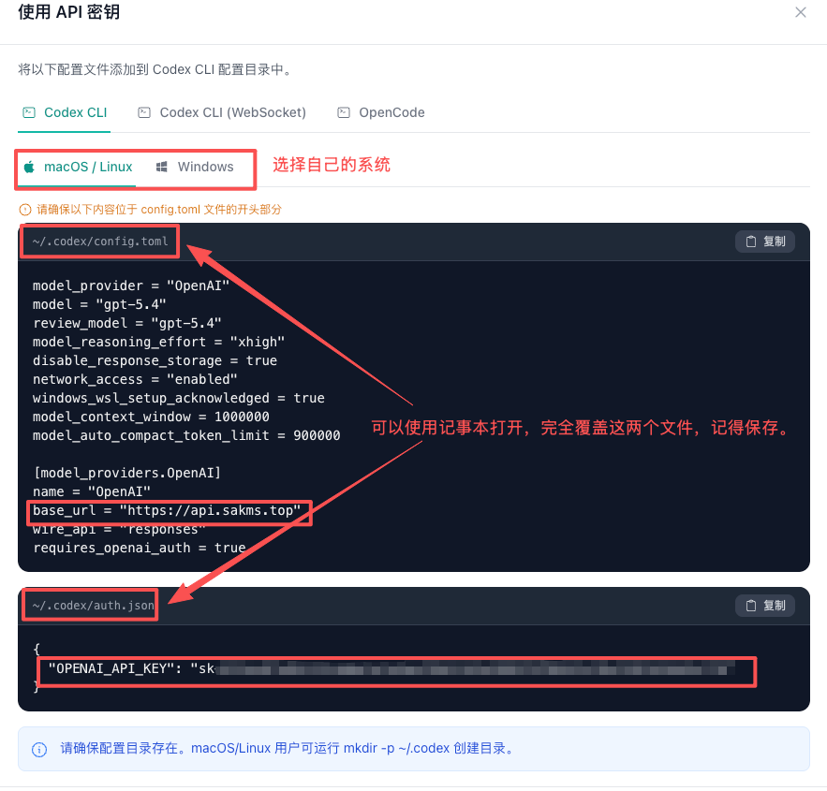
图 2：配置示例，截图中的 API Key 已脱敏。请使用你自己的密钥，不要复制教程截图。

Mac
- 在磁盘用户目录中找到 .codex 文件夹，如果找不到就按 Command + Shift + . 显示隐藏文件。
- 确认存在 config.toml 和 auth.json，如果没有就新建。文件名就是 config.toml 和 auth.json。
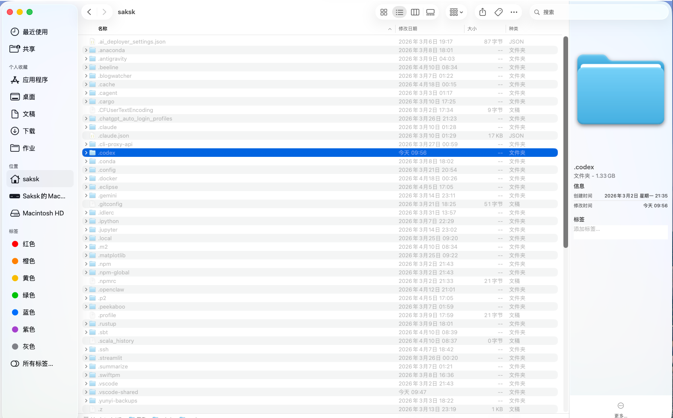
图 3：Mac 在用户目录中找到 .codex。
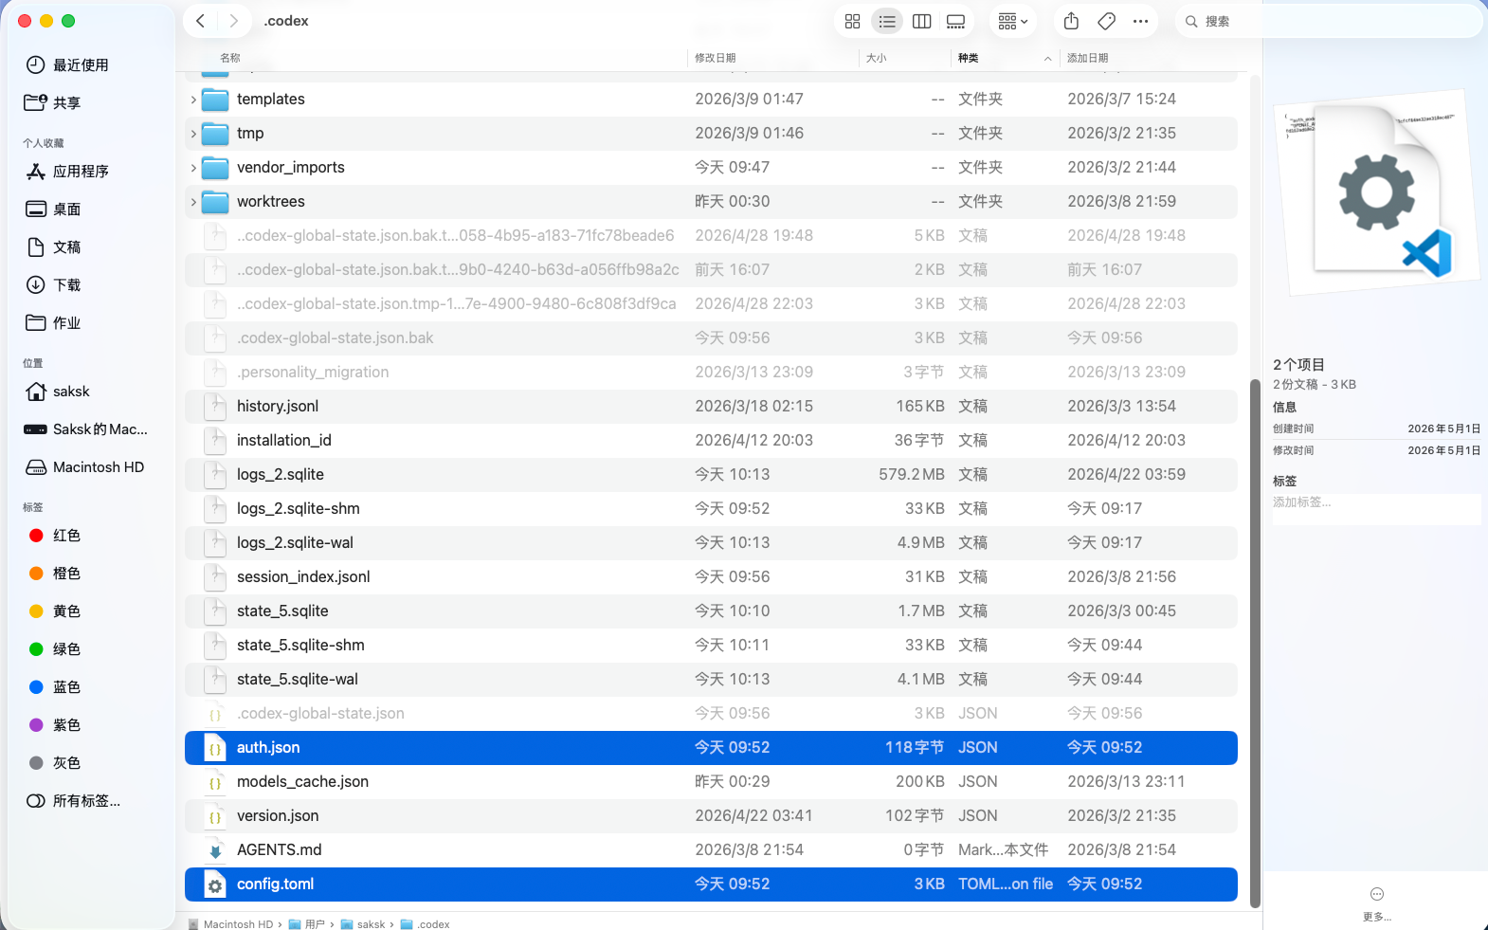
图 4：确认存在 config.toml 和 auth.json。
如果是新手，直接按下面图片教程替换这两个文件就行了。

图 5：配置示例，截图中的 API Key 已脱敏。请使用你自己的密钥，不要复制教程截图。

2. 重新打开 Codex 并使用 API 登录
完成文件配置后重新打开 Codex，选择“换种方式登录”，再选择 API 登录并粘贴自己的 API 密钥。API 密钥从 https://sakai.my/keys 获取。
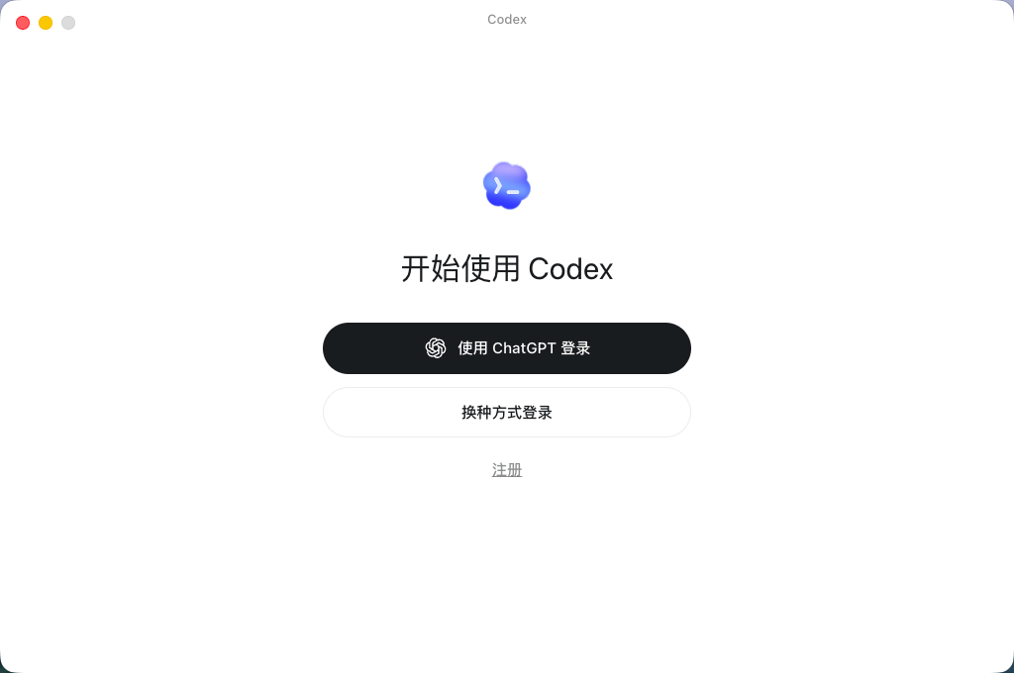
图 6：选择“换种方式登录”。
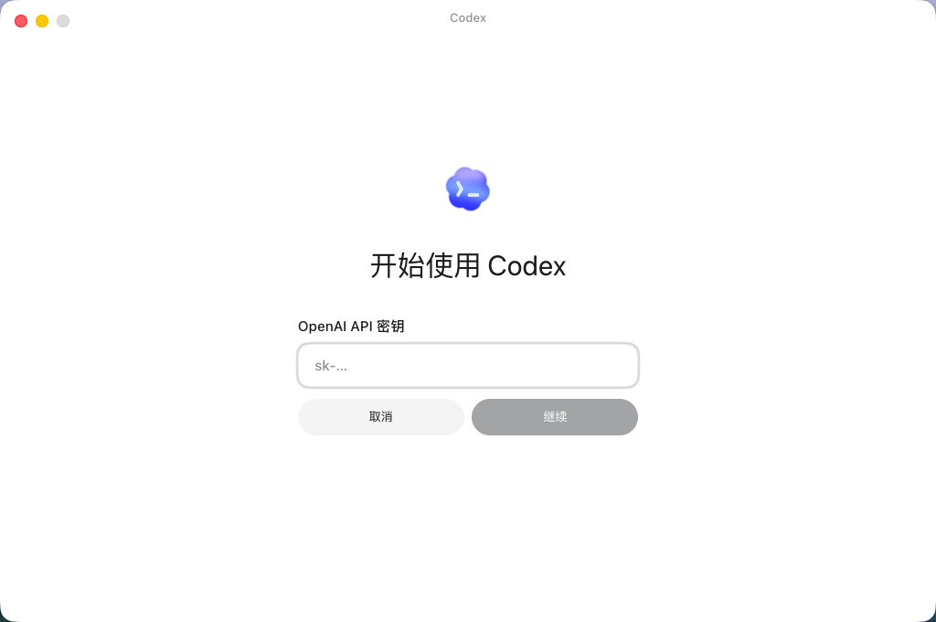
图 7：选择 API 登录并粘贴密钥。
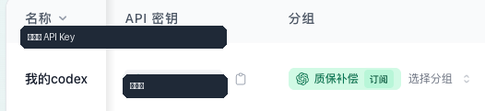
图 8：从中转后台复制你自己的 API Key。

验证与排错

1. 一行命令自检（推荐）
复制下方命令到终端，把 sk-xxxx 换成你的真实密钥。如果能返回模型清单，说明 Key 与 base_url 基本正常。
curl https://sakai.my/v1/models \
-H "Authorization: Bearer sk-xxxx"
- Windows PowerShell 用户请把 \ 续行符换成反引号 ` ``，或直接写成单行。
- 如果你的“使用密钥”弹窗显示的 base_url 不是 /v1 结尾，请以弹窗为准调整命令。

2. 登录失败时快速检查
- 编辑配置前是否已经完全关闭 Codex？
- config.toml 和 auth.json 是否放在同一个 .codex 目录？
- 是否粘贴了你自己生成的 API Key，而不是教程截图中的示例？
- 创建密钥时是否按来源选择正确分组：质保网站补发的中转码选“质保补偿”，链动小铺额度兑换码选“GPT”或订阅分组？

3. 常见报错对照表
报错 / 现象 | 原因 | 处理方式
401 Unauthorized / Incorrect API key | 密钥错、被删，或配置时 Codex 已经在运行。 | 关闭 Codex，回到父教程重新创建或复制密钥，再重新配置 config.toml 并登录。
404 Not Found | base_url 写错，或客户端需要 /v1 但未填写。 | 检查是否与“使用密钥”弹窗一致；OpenAI-compatible 客户端通常使用 https://sakai.my/v1。
余额不足 / quota exceeded / 429 Too Many Requests | 充值未到账、额度用完、订阅日额度耗尽或触发频率限制。 | 打开额度查询页面 查看余额和额度；必要时等待刷新或补充额度。
model not found | 模型 ID 拼错，或当前分组不支持该模型。 | 用 4.1 的 curl 命令查看模型清单，或按中转后台可用模型重新填写。
客户端启动后无反应 | 环境变量未生效，旧终端还在使用旧配置。 | 关闭并新开一个终端窗口，再启动 codex / claude / opencode。
config.toml.txt / opencode.json.txt | Windows 默认隐藏文件后缀，实际创建成了文本文件。 | 资源管理器 -> 查看 -> 勾选“文件扩展名”，再把文件名改正确。
原 Codex 聊天记录不见 | 切换 API 中转后，本地 provider 不一致。 | 参考 codex-provider-sync releases 恢复。

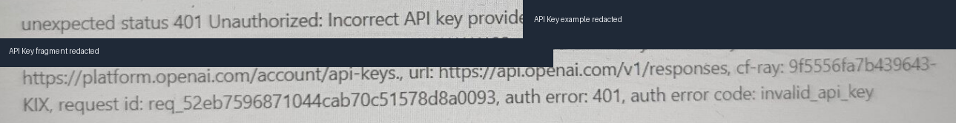
图 9：错误示例，API Key 片段已脱敏。

